## vim编辑器实验

**操作系统环境：rk8.8**

先执行如下操作,此操作是先vim的配置文件删除掉

[root@rk8 ~]#rm -f .vimrc



### 第一部份：基础操作

1 在当前用户主目录下，创建文件，文件名命名为：学号姓名拼音.txt，在文件中输入如下两行内容

 Hello,Welcome to my linux server

I am 学号姓名拼音

2 内容编辑完成后保存退出

3 利用cat命令显示上面这个文件内容

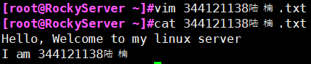

### 第二部份 进阶操作

将apache的配置文件httpd.conf复制一份到当前用户的主目录下再用vim编辑器打开这个文件

#cp /etc/httpd/conf/httpd.conf ./

#vim httpd.conf

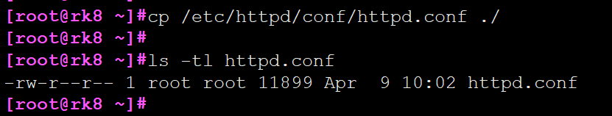

1 打开行号



2 分别利用命令模式下功能键和底行命令两种方式实现下面的操作：定位到文件第1行和文件最后一行，看看这个文件总的有多少行



3 用命令模式和底行命令两种方式定位到文件的45行处，看看是什么内容

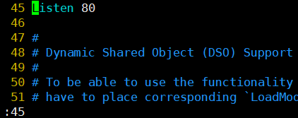

4 在命令模式下删除文件的前5行，然后将光标定位到第10行处，在命令模式下按下p字母，看看是什么情况



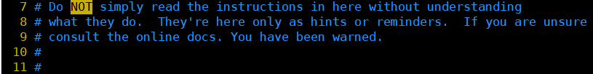

5 将光标定位到文件第1行，在底行模式下利用正向查找，查找关键字为Listen,找到要求将端口修改为8080后保存文件

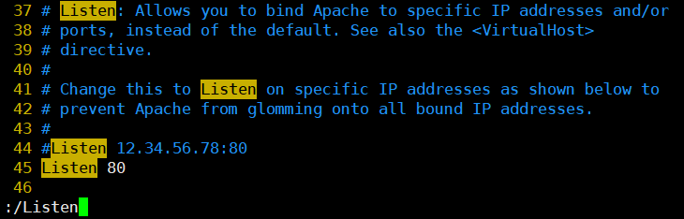

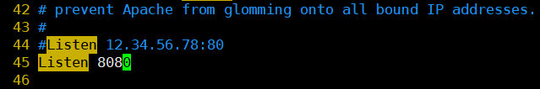

6 将光标定位到文件第1行，在底行模式下利用正向查找，查找关键字为DocumentRoot，并找到DocumentRoot "/var/www/html"所在行，将/var/www/html修改为/www/website/htdocs

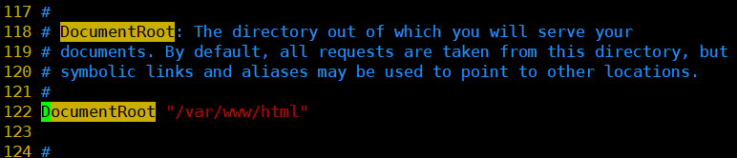

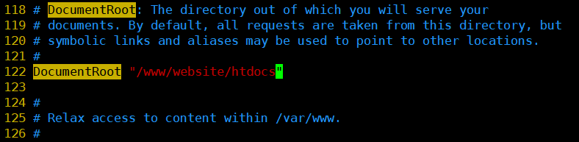

7 保存退出

8将/etc/httpd/conf.d/autoindex.conf 文件复制到当前用户的主目录

[root@rk8 ~]#cp /etc/httpd/conf.d/autoindex.conf ~/

9 打开用户主目录下刚才第8小题复制的文件autoindex.conf

将21行到27行内容复制一份到文件的第29行后面

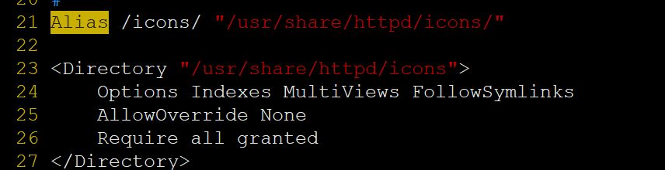

然后保存退出文件

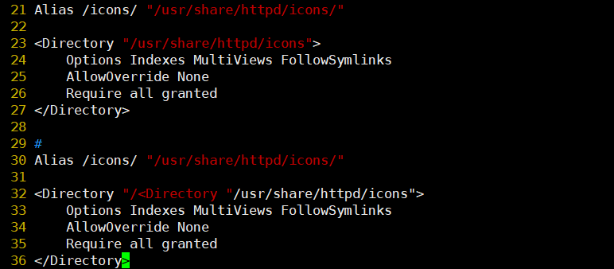

### 第三部份 使用配置文件

**1、创建vim配置文件，内容至少包含如下**

配置文件可以参看下面内容

这个文件的双引号 (")是注释

#vim ~/.vimrc

"vim的配置文件，这个是注释用的标记，不是#号，下面的设置是我们常用的几个设置

set ic "搜索时忽略大小写。

set cursorline "突出显示当前行

set incsearch " 输入搜索内容时就显示搜索结果

set nu "可以在每一列的最前面显示行号啦！

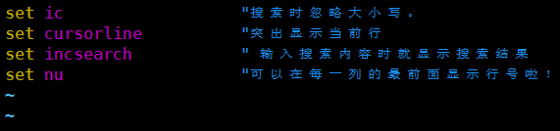

“下面内容不要求可试试效果

set hlsearch "搜索高亮度反白

set backspace=2 "可随时用退格键删除

set autoindent "自动缩排

set ruler "可显示最后一列的状态

set showmode "左下角那一列的状态

set bg=dark "显示不同的底色色调

syntax on "进行语法检验，颜色显示。

配置文件创建好后保存退出

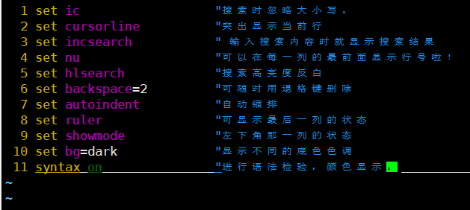

配置文件效果测试

再利用vim打开前面练习的几个文件观察搜索测试行号，光标所在行下划线，搜索自动提示并且忽略大小功能是否有效